AUDICIÓ

EL FLAUTISTA D’HAMELIN
La següent pàgina web us pot ajudar: http://www.xtec.cat/~sargemi/kids/hameli00.htm

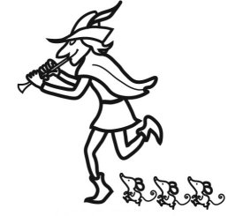

- Qui va ser el Flautista d’Hamelin (quin era el seu ofici)?

- Perquè el segueixen les rates?

- Existeix el poble d’Hamelin? Si existeix, a quin país està?

- Quin tipus de cançó és la del Flautista d’Hamelin?

- Qui són els següents personatges?

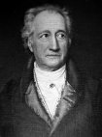 | 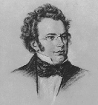 | 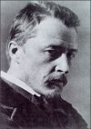

- Com estan relacionats els personatges de les fotografies amb Hamelin i el Flautista?

- Quina és la melodia que més us ha agradat? Per què?

- Informació complementària:

- La cançó:
http://www.goear.com/listen/7b2078e/der-rattenfanger-no11-hugo-wolf

- La llegenda:
http://www.aldeaglobal.net/sargemi/anllflha.htm

- La pel·lícula de Walt Disney:
http://www.youtube.com/watch?v=W4xE8wwigWM

- Afegiu un dibuix, il·lustració o fotografia del Flautista d’Hamelin

